

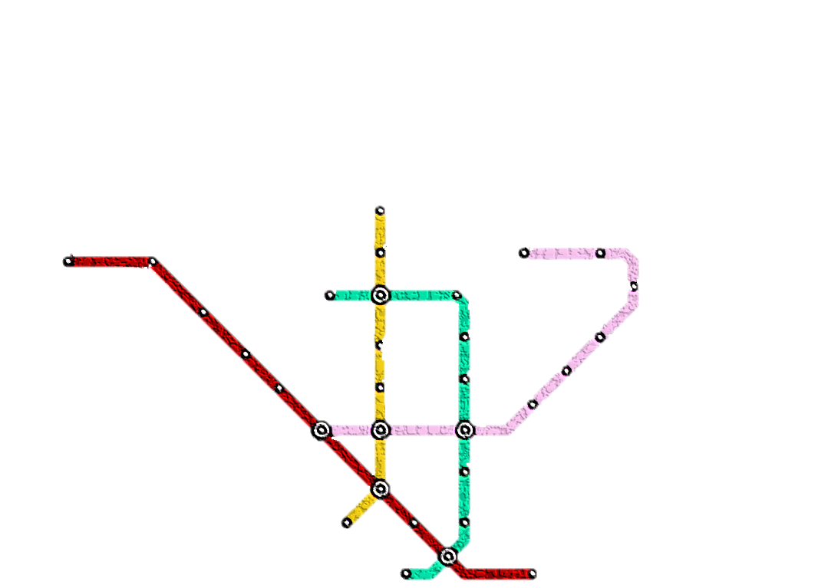

**Manual de Utilizador**

Subway2Feira

\

Trabalho Realizado por:  
  
André Marques 1200345

Lucílio Cardoso 1200367

Marlene Lima 1200369

Ricardo Santos 1200374

Tiago Andrade 1202039

**Índice**

**Índice** 2

Resumo 3

Registo 4

Inserção de dados inválidos no momento do registo e os seus avisos de existência. 5

Login 6

Inserção de dados inválidos no momento do login e os seus avisos de existência 7

Menu Cliente 8

Perfil 9

Verificação dos dados registados na aplicação 10

Atualização da Palavra-passe 10

Apagar a conta 11

Agendar viagem 12

Alertas existentes no momento do agendar viagem 14

Menu Administrativo 16

Registo de Conta Administrativa 17

Clientes 18

Viagens realizadas por Cliente 18

**Carregar ficheiro** 19

Verificar atual XML 20

# Resumo

O presente manual tem como objetivo orientar o utilizador, com melhor e com maior aproveito, no uso das funcionalidades disponibilizadas.

Visto que a aplicação é destinada para dois tipos de utilizadores, visão cliente e visão administrativa, os desenvolvedores da aplicação optaram por realizar um manual para ambos.

# Registo

Sendo um utilizador novo, este deve inicializar primeiramente o seu **registo** na aplicação para realizar o login e usufruir das futuras funcionalidades.

No registo, o usuário necessita de inserir dados obrigatórios, para dar essa informação, na aplicação esses mesmo dados estão assinalados com um “**\***” e legendado para uma boa compreensão da visão do utilizador.

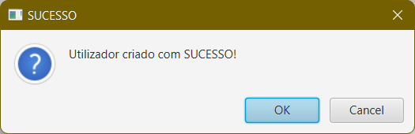

Após o bom sucesso no registo, será mostrado um alerta a expor essa informação e automaticamente o utilizador será reencaminhado para o login.

## Inserção de dados inválidos no momento do registo e os seus avisos de existência.

No momento que o utilizador clicar no **botão de** **criar conta**, a aplicação após fazer a verificação dos dados inseridos e se for o caso, identificar erros, serão exibidos os seguintes:

Se porventura o utilizador não inserir todos os dados requisitados como obrigatórios, é apresentado este erro.

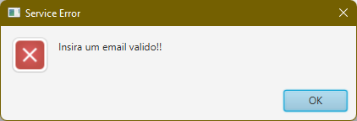

Na eventualidade de o utilizador introduzir um e-mail inválido, é exibido o erro ilustrado, o que significa que o utilizador inseriu um ***e-mail*** com **caracteres especiais (“!,#”).**

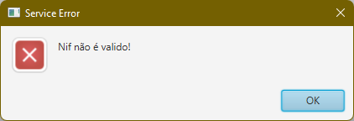Caso o usuário insira o seu ***nif***, de forma inválida, mostra este erro, ou seja, o utilizador inseriu um ***nif***com caracteres inválidos, como letras e caracteres especiais, ou o ***nif*** introduzido ultrapassou o limite de 9 dígitos

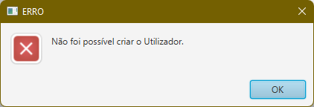

Este erro é apresentado sempre que é exibido um erro, afirmando que não foi de todo possível a criação do utilizador.

# Uma imagem com texto Descrição gerada automaticamenteLogin

Após o usuário realizar o seu **registo** na aplicação, efetua o seu **login** com o **e-mail** e a **palavra-passe** que usou no seu **registo**. Ao introduzir a **palavra-passe**, como referido no **registo**, o utilizador tem a possibilidade de visualizar a palavra-passe ao clicar no “**olho**” que se situa à **direita**.

Numa possível situação de esquecimento da palavra-passe no momento em que o utilizador está a efetuar o login, o mesmo pode recuperar a palavra-passe ao inserir uma nova, porém só o consegue fazer ao inserir o e-mail e a aplicação verificar a existência do mesmo.

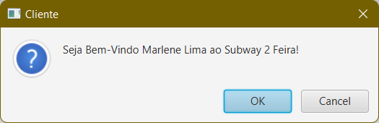

Após o bom sucesso no processo do login irá ser mostrado um alerta com a informação

## Inserção de dados inválidos no momento do login e os seus avisos de existência

Caso usuário insira algum valor inválido, do qual a aplicação não identifica como correta, aparece os seguintes erros.

Este erro surge, caso a palavra-passe se encontra inválida, isto é, caso a palavra-passe não seja reconhecida nos nossos registos ou associada ao e-mail inserido.

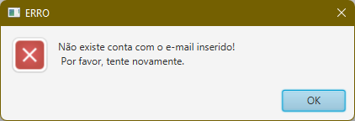

Se o utilizador inserir um e-mail que não se encontra nos registos da aplicação, aparece um erro a identificar que de facto o e-mail é inválido.

Esse erro acontece quando o utilizador tenta recuperar a palavra-passe, porém a sua nova palavra-passe é igual à anterior (palavra-passe que não se recordava).

# Menu Cliente

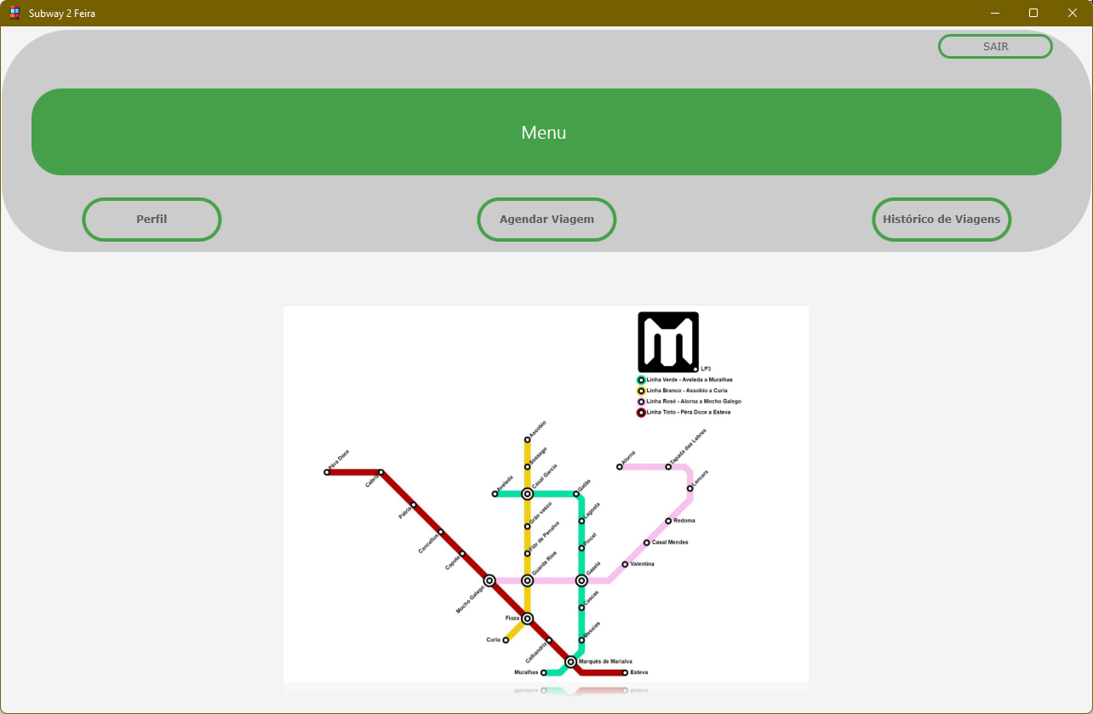

No **menu** **cliente** o utilizador terá acesso ao seu **perfil**, à possibilidade de **agendar viagem** e verificar o seu **histórico de viagens**.

Para além de que poderá também, caso queira **terminar sessão**, poderá voltar ao Login ao clicar no **botão de Sair**

Caso o utilizador pretender realmente o fazer, irá aparecer um **alerta** a **questionar** se realmente quer prosseguir com o **terminar** **sessão**

## Perfil

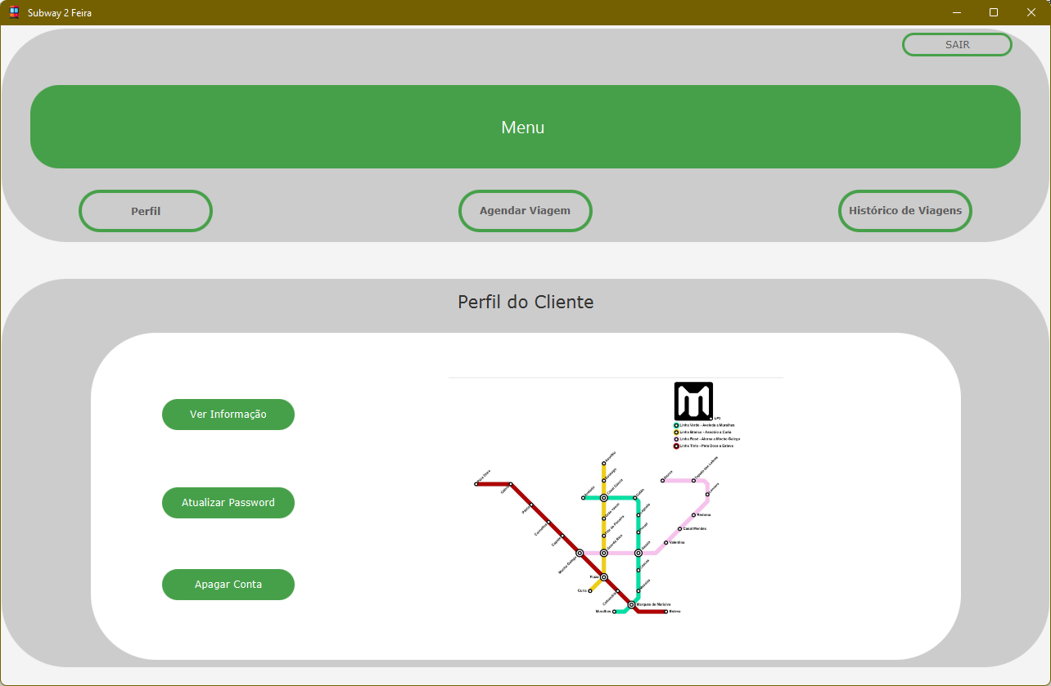

Dentro da funcionalidade de perfil, o utilizador poderá consultar a sua **informação**, **atualizar** a **palavra-passe** e **desativar** a **conta**.

Para facilitar o utilizador no manuseamento da aplicação, esta foi desenhada para que o utilizador não tenha a necessidade de voltar a trás constantemente a cada clique para realizar as tarefas que pretende. Como é possível verificar, o **menu** mantém se **estático** após o utilizador selecionar na funcionalidade **Perfil.**

Este design está presente em toda aplicação, isto é, a cada clique no botão do menu ou mesmo, dentro de cada funcionalidade, o menu mantém-se estático e com possibilidade de o utilizador ter interação com o mesmo.

### Verificação dos dados registados na aplicação

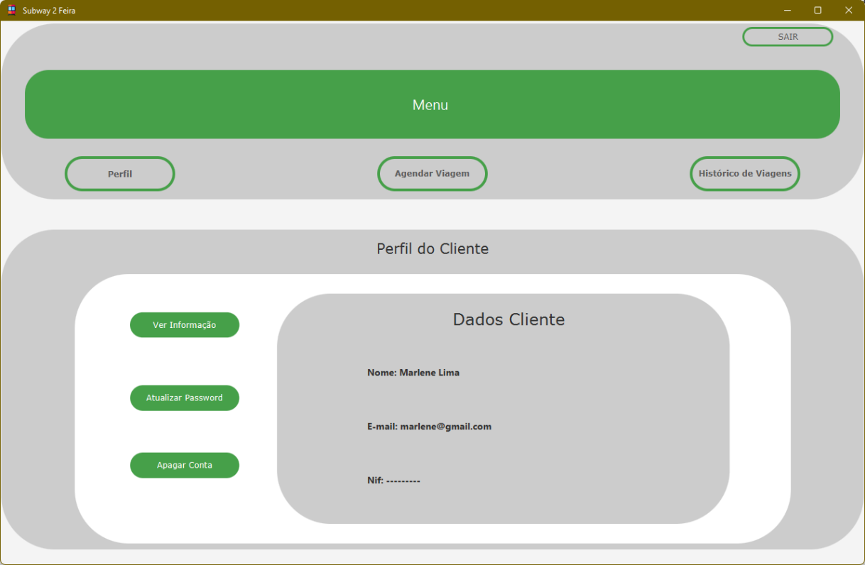

A informação apresentasse de forma que não seja possível a sua alteração e de fácil leitura. A aplicação somente apresenta os dados que não interfere negativamente o utilizador, escondendo assim o ***nif***do próprio utilizador, não existindo maneira de o alterar, como o e-mail e o nome.

### Atualização da Palavra-passe

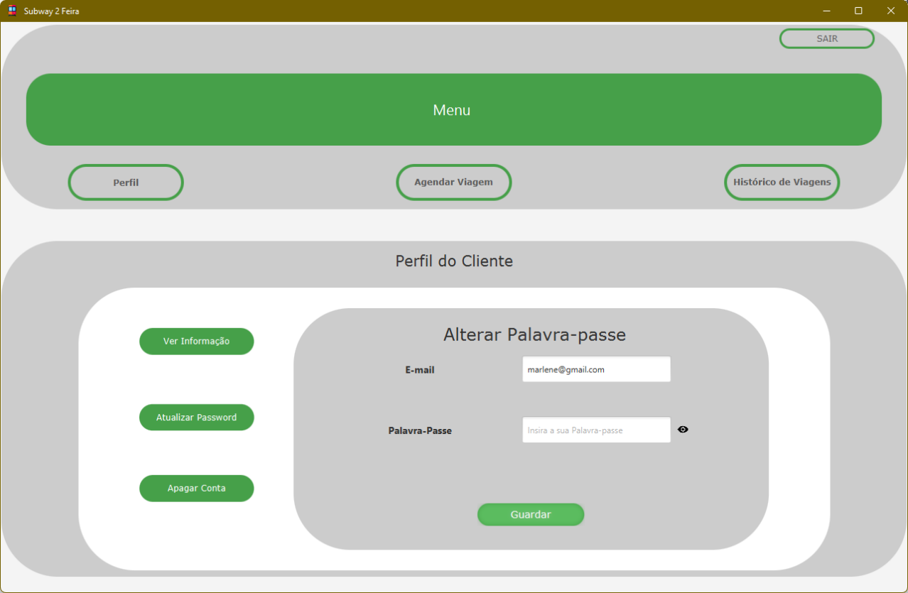

A atualização da palavra-passe é de igual forma apresentada como a recuperação da mesma na funcionalidade de login, juntamente com o seu erro caso a mesma seja alterada com a mesma palavra-passe.

### Apagar a conta

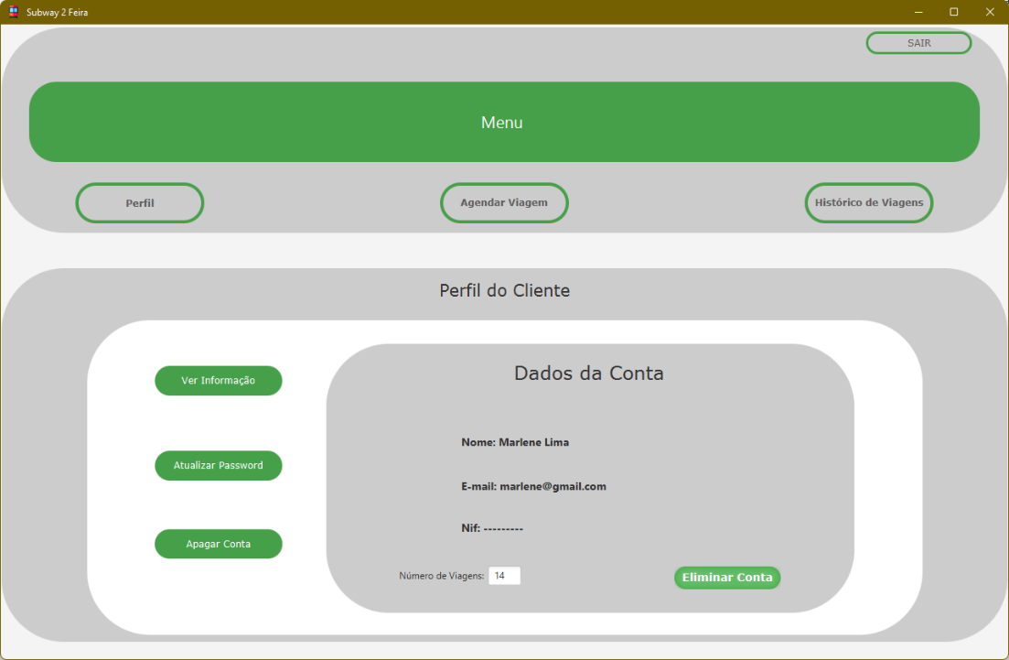

Nesta funcionalidade, o utilizador tem a opção de desativar a sua conta, porém antes de proceder à desativação, o usuário consegue verificar os seus dados e a quantidade de viagens que realizou.

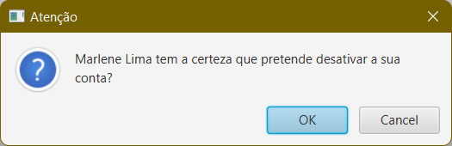Antes da aplicação proceder diretamente para a desativação da conta, surge um alerta, onde o utilizador consegue cancelar se por acaso, não for realmente a sua intenção de o fazer.

Após o sucesso na desativação da conta, aparece um alerta com a informação e o utilizador é reencaminhado para o login novamente.

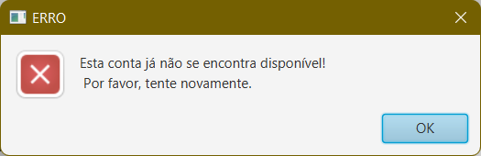

Após a desativação da conta, esta ficará desativada nos registos da aplicação e não poderá voltar a realizar o login com a mesma.

## Agendar viagem

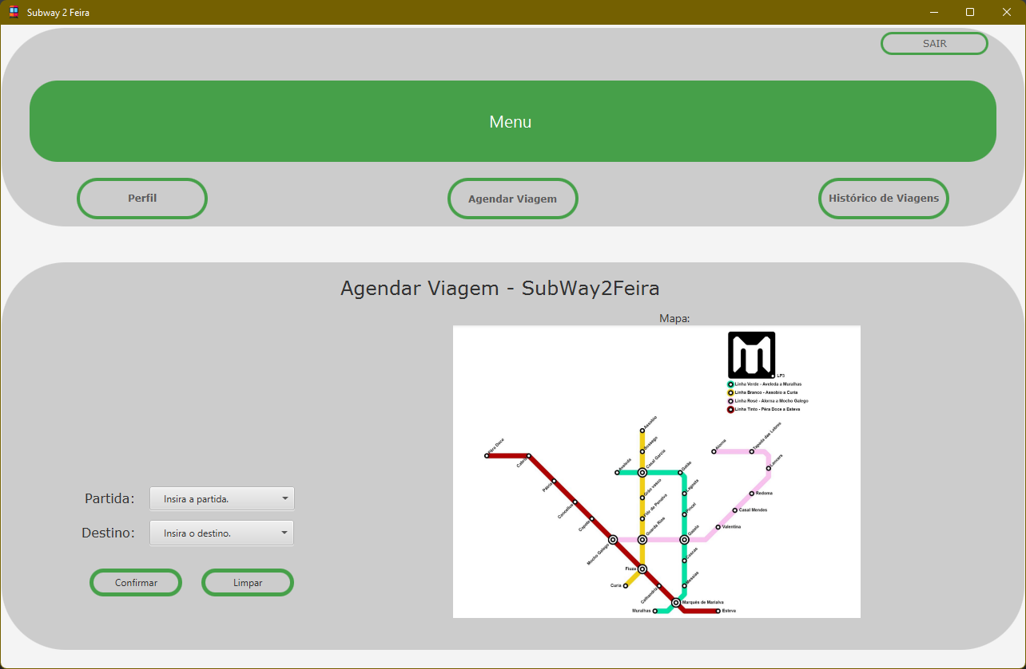

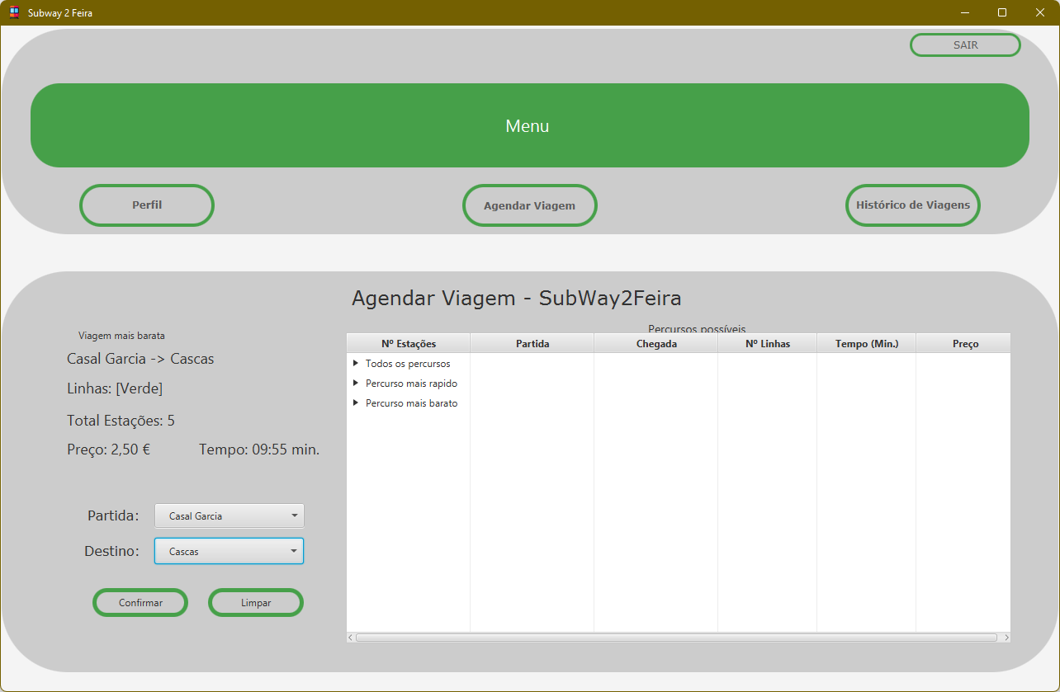A funcionalidade **agendar** **viagem**, com a ajuda da visualização do mapa, permite que o utilizador insira um local de **origem** e o local de **destino.**

O utilizador também pode caso assim o desejar, limpar os dados que inseriu.

Após a seleção da partida e da chegada, é listado todos os percursos possíveis nessa viagem.

Os percursos são divididos por três setores:

* Todos os percursos
* Percurso mais rápido
* Percurso mais barato

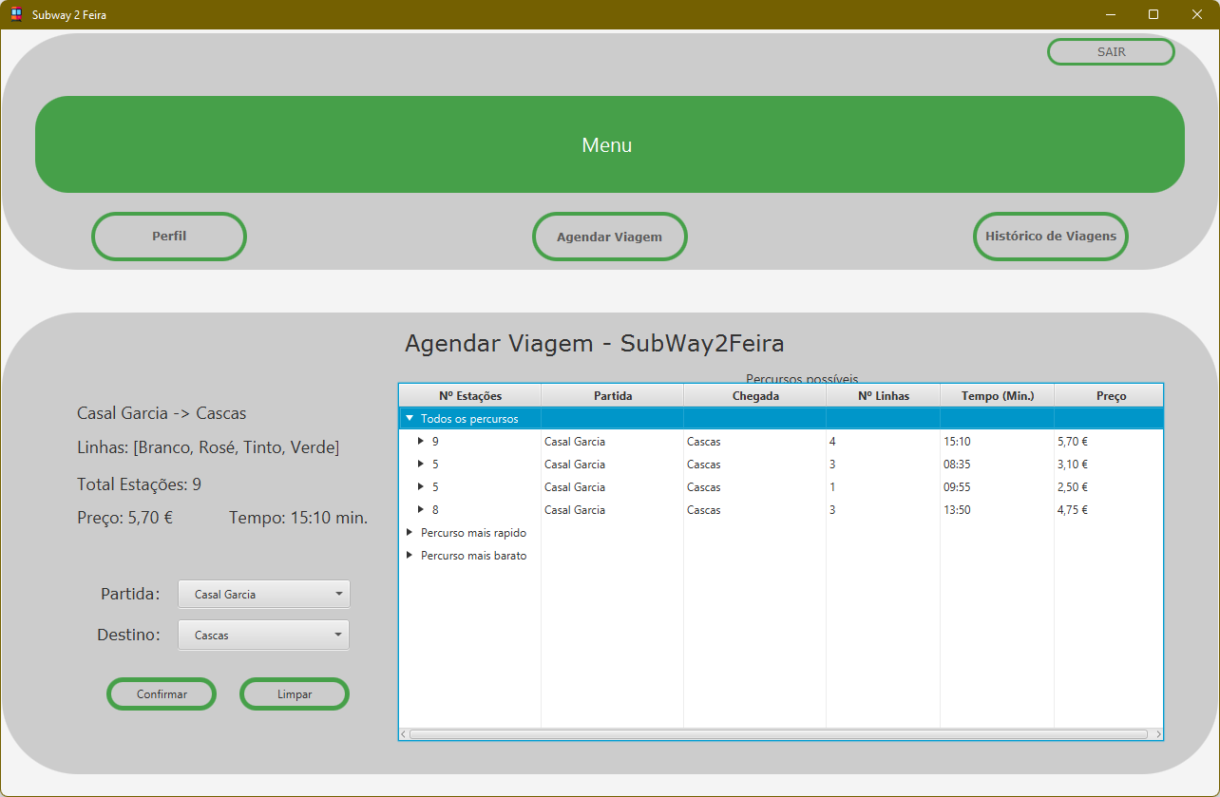Após o utilizador selecionar o setor que pretende, neste caso na ilustração acima é o setor de Todos os percursos, será apresentado todos os seus percursos, juntamente com as seguintes informações:

* O número total de Estações
* O número total de linhas
* O tempo total
* 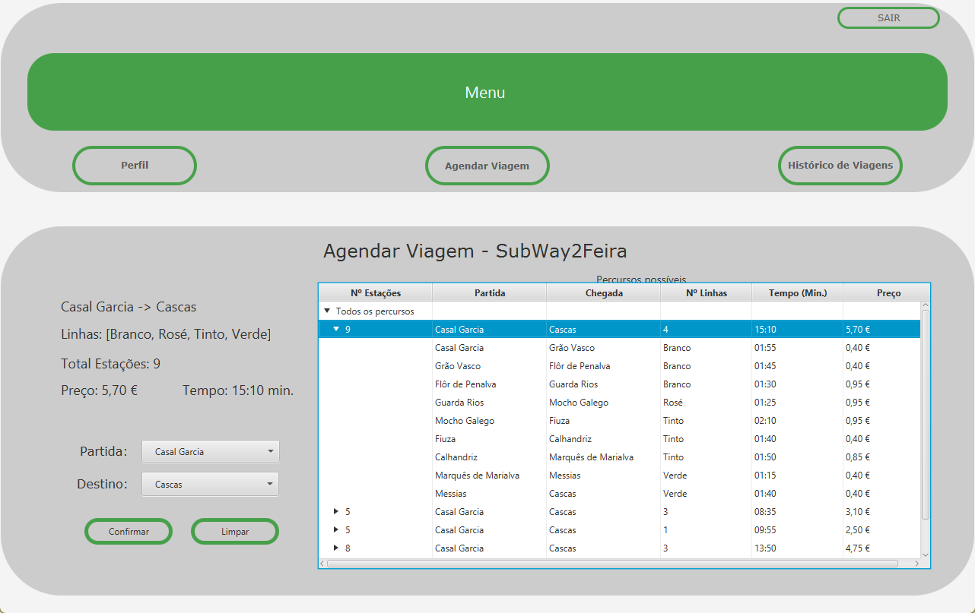O preço total

Depois de o utilizador clicar no percurso que lhe é mais conveniente, o mesmo poderá visualizar toda a informação em relação ao percurso selecionado, nomeadamente:

* O nome das estações
* O nome das linhas
* O tempo de viagem entre estações
* O preço de viagem entre estações

### Alertas existentes no momento de agendar viagem

No momento que o utilizador selecionar o percurso desejado, é exibido o alerta de atenção. Caso o utilizador clique em cancelar, o programa retorna ao agendamento de viagem.

O utilizador terá automaticamente como selecionado a viagem mais barata, onde caso o mesmo clicar em **Confirmar**, irá aparecer um alerta a questionar se realmente é a viagem que deseja agendar.

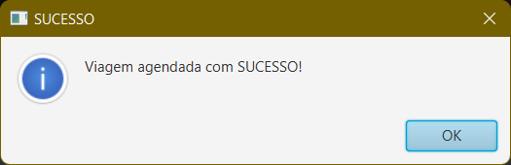

Após o sucesso do agendamento da viagem, o utilizador recebe um alerta a informar. Historio de Viagens do Utilizador

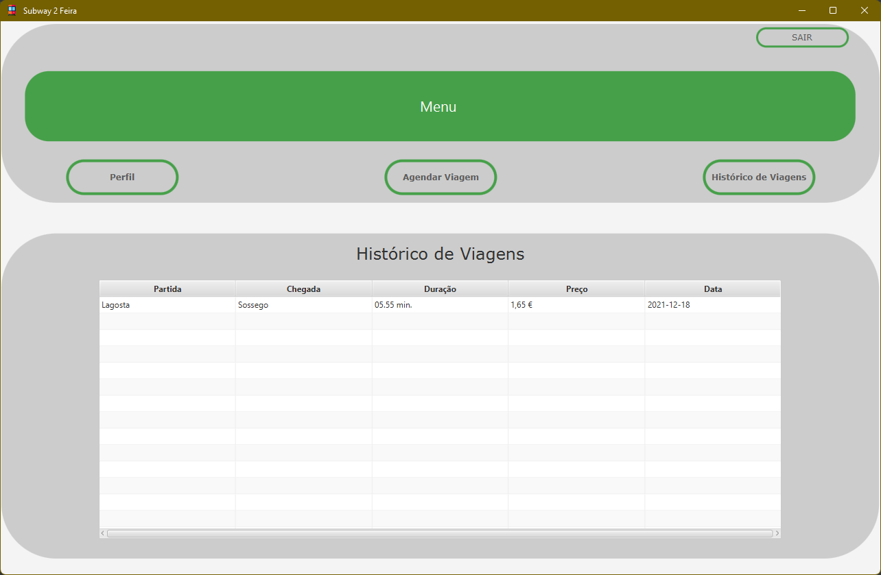

O utilizador tem acesso à informação da viagem a que agendou, nomeadamente o local de partida e o local de chegada, a duração da sua viagem, como o seu preço e a data do qual realizou o agendamento.

# Menu Administrativo

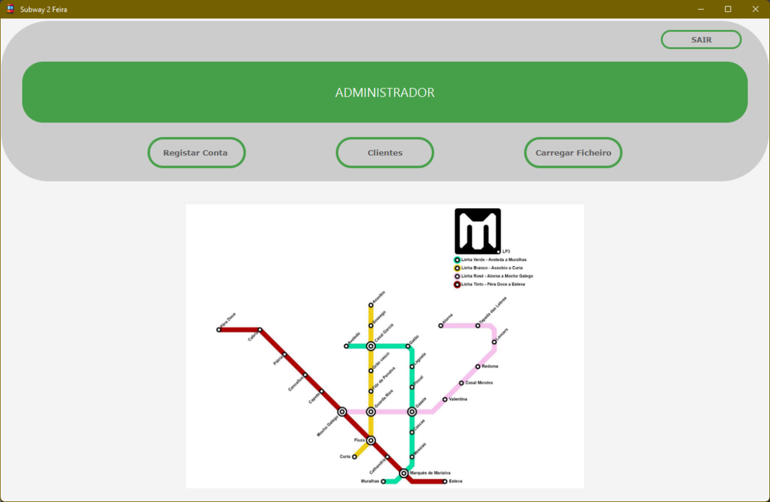

O menu **Administrativo** é bastante idêntico ao menu do **Cliente**, sendo ele desta forma, também bastante **acessível**, sendo ele também um **menu** **estático** e sempre disponível para a sua interação.

Para além de que poderá também, caso queira **terminar sessão**, poderá voltar ao Login ao clicar no **botão de Sair**

Este menu **Administrativo** tem as seguintes funcionalidades, como, a hipótese de registar uma **conta administrativa**, verificar os seus **clientes** e a possibilidade de atualizar os dados da aplicação com o **ficheiro XML**.

## Registo de Conta Administrativa

A funcionalidade de **registar** um **administrador** abre numa janela à parte, esta que é **idêntica** ao **registo** de utilizador (**Cliente**), onde é possível ter acesso na abertura da aplicação, onde possui as mesmas restrições e alertas.

O administrador ao clicar no botão criar conta, a janela do **registo** fecha e volta novamente ao menu **Administrativo**.

## Clientes

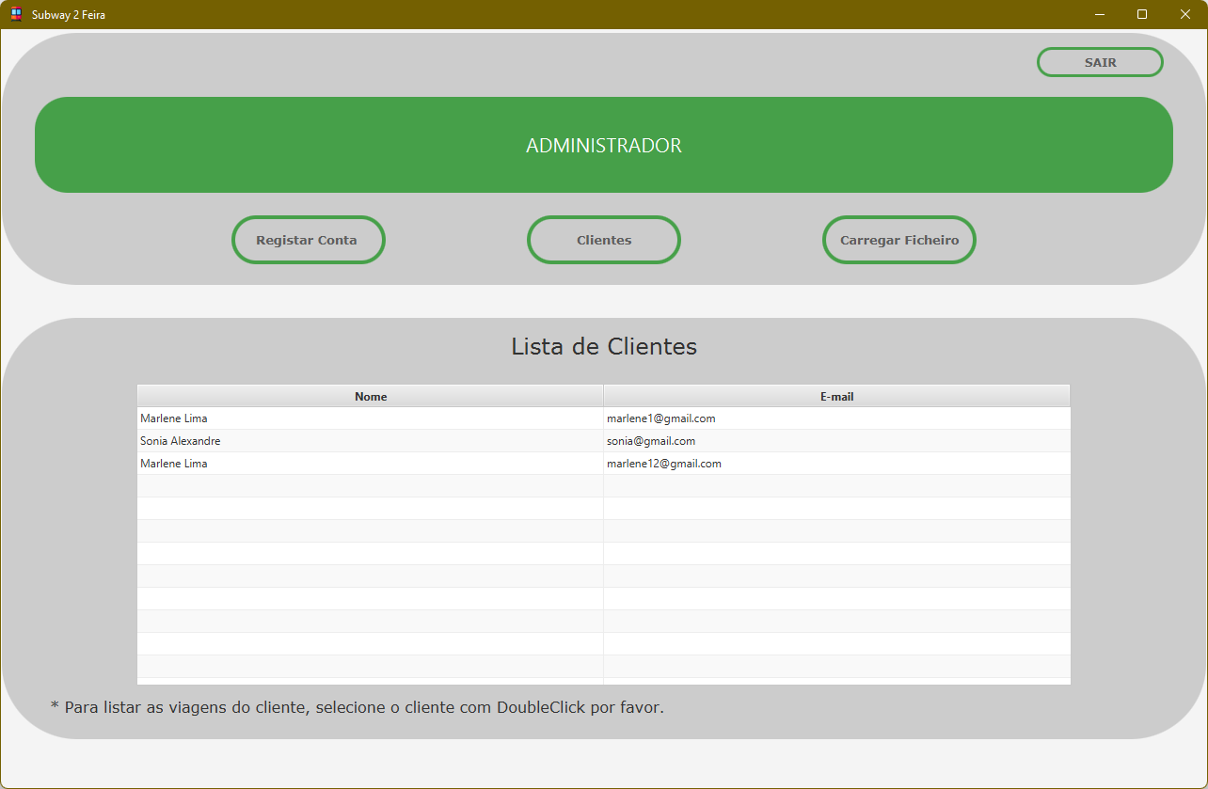

Na listagem de **clientes** o administrador só poderá ter **acesso** a informações **limitadas**, para despiste de qualquer **invasão** de **privacidade**.

Desta forma os desenvolvedores optaram somente para listar o **nome** e o **e-mail** dos **clientes**.

### Viagens realizadas por Cliente

Para além da funcionalidade de listar clientes, o administrador poderá também verificar as **viagens** que cada **cliente** realizou, para tal, o **administrador** deverá **clicar** duas vezes no **cliente** que pretende e irá abrir uma nova **janela** com as viagens realizadas, esta janela do qual é **idêntica** à listagem de viagens realizadas no menu de **Cliente**

## Carregar ficheiro

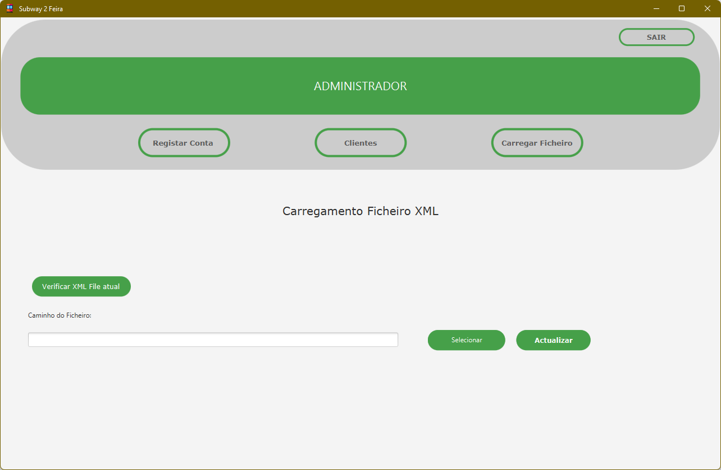

O administrador tem a possibilidade **inserir** ou **atualizar** dados da estrutura do metro, as **linhas**, as **estações** e os **percursos** disponível, incluindo todas as suas propriedades, a partir de um **ficheiro** **XML**.

Após selecionar o ficheiro XML, o administrador deverá clicar em Atualizar, onde a aplicação irá realizar a atualização dos dados, após a sua finalização irá aparecer a sua mensagem de informação.

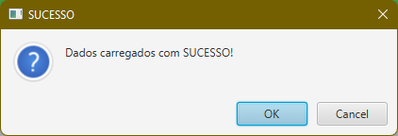

### Verificar atual XML

Para além disso, tem também a **possibilidade** de poder **verificar** toda a atual estrutura do metro **antes** de **carregar** um novo ficheiro de **XML**.

